

**ΠΡΟΫΠΟΛΟΓΙΣΜΟΣ 2022**

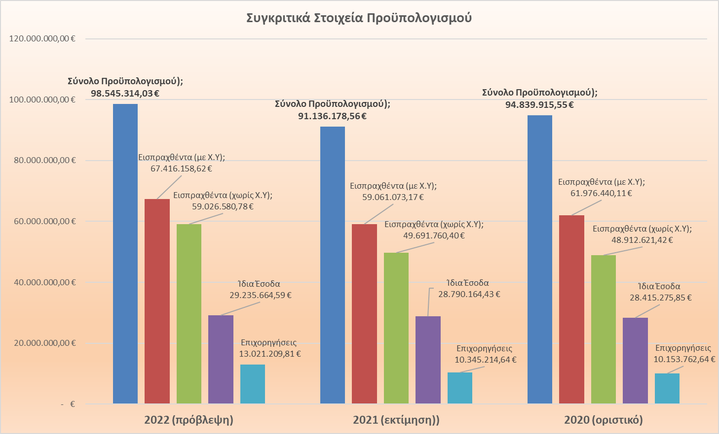

**ΙΔΙΑ ΕΣΟΔΑ**

**ΠΡΟΫΠΟΛΟΓΙΣΜΟΣ 2022**

|  |  |  |  |
| --- | --- | --- | --- |
|  | **2022** | **2021** | **2020** |
| **Τακτικά** | 22.405.914,59 € | 21.613.719,02 € | 22.652.498,18 € |
| **Έκτακτα** | 665.250,00 € | 752.523,44 € | 678.163,41 € |
| **Έσοδα Π.Ο.Ε** | 6.164.500,00 € | 6.423.921,96 € | 5.084.614,26 € |

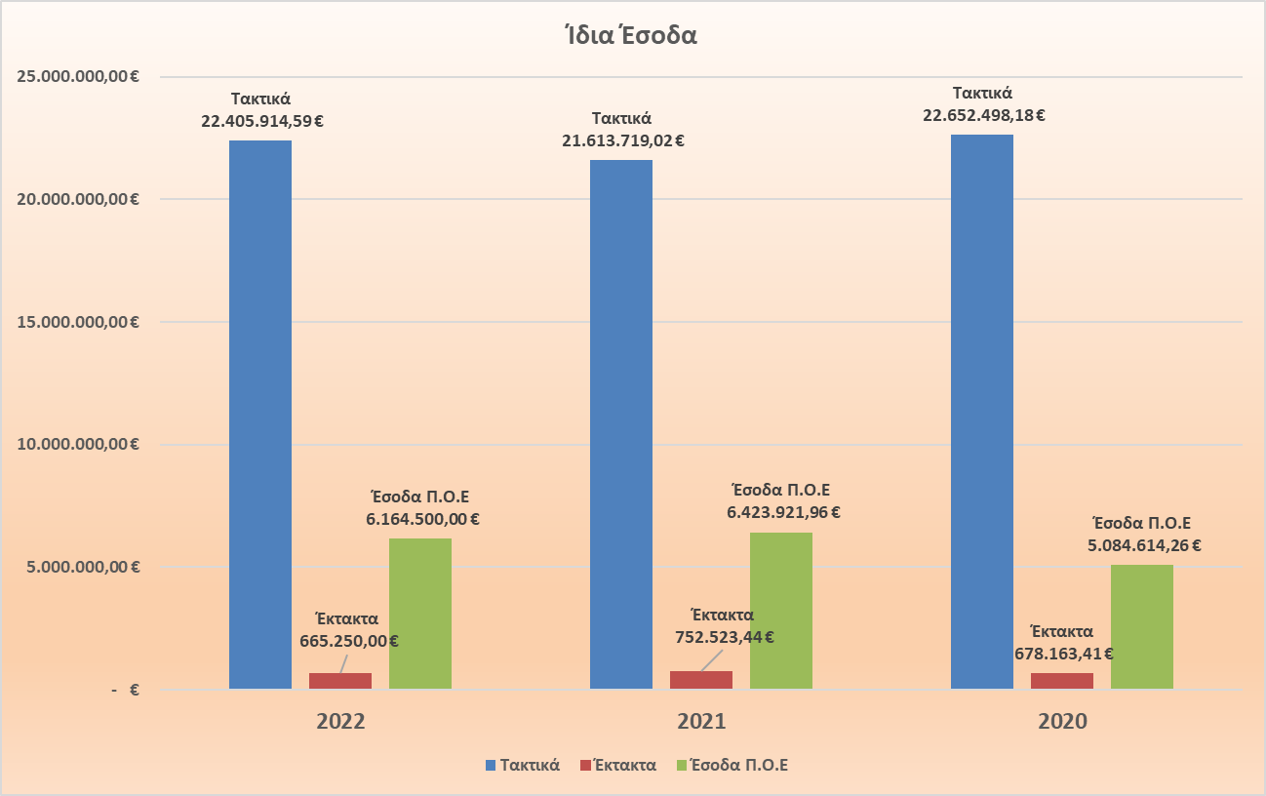

|  |  |
| --- | --- |
|  | **2022** |
| **Επενδύσεις με Χρηματοδότηση** | **9.343.715,45 €** |
| **Επενδύσεις με Ίδιους Πόρους** | **9.410.003,35 €** |

